Le ministère des Armées veut accélérer les livraisons des premières frégates de défense et d’intervention
par Laurent Lagneau · 27 mars 2021
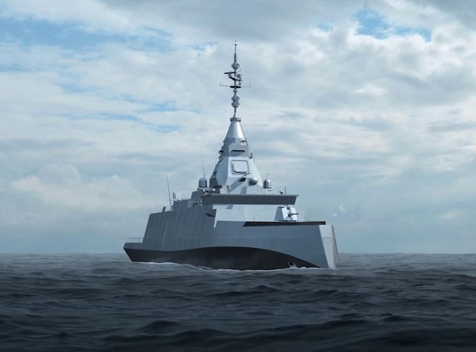

L’actualisation de la Revue stratégique, dont les conclusions ont été rendues en janvier dernier, a mis en lumière un renforcement des menaces identifiées en 2017. D’où la nécessité d’y répondre en accélérant certains programmes d’armement, et en lançant éventuellement de nouveaux. Seulement, la difficulté est que cela doit se faire à enveloppe constante, les ressources financières – déjà élevées – prévues par la Loi de programmation militaire [LPM] 2019-25 ne devant pas être revues à la hausse.
Étant donné que les programmes d’armement se conduisent sur le long terme, il est donc possible de trouver des marges de manoeuvre dans le cadre de l’ajustement annuel de la programmation militaire [A2PM].
Ce dernier permet en effet de « vérifier que nous tenons bien les programmes », voire « d’identifier ceux qui peuvent être amenés, pour des raisons très variées, à prendre un certain retard pour permettre de redonner des marges de manoeuvre dans d’autres secteurs », a récemment rappelé Florence Parly, la ministre des Armées, lors d’une audition au Sénat.
Visiblement, le programme des Frégates de défense et d’intervention [FDI] fait partie des projets qu’il est souhaitable d’accélérer, non seulement pour des impératifs opérationnels mais aussi pour des raisons économiques et industrielles.
En effet, lors d’un déplacement qu’elle doit faire à Lorient pour visiter le site de Naval Group, Mme Parly va annoncer, selon son entourage, la commande anticipée des deuxièmes et troisièmes FDI sur les cinq attendues par la Marine nationale. En outre, livraison de ces deux navires devra être effectuée en 2025.
Pour rappel, la construction de la première FDI, qui s’appellera « Amiral Ronarc’h », a débuté en 2019, en vue d’être remise à la Marine nationale en 2023/24.
En outre, la LPM prévoyait jusqu’alors la livraison de deux frégates de ce type d’ici 2025. Il y en aura donc une de plus. Ce qui pourra que réjouir l’état-major de la Marine nationale ainsi que Naval Group, qui s’inquiétait pour l’avenir de son plan de charge à Lorient, après la construction de la dernière frégate multi-mission a capacité de défense aérienne renforcée [FREMM-DA] Lorraine et celle de deux corvettes Gowind destinées aux Émirats arabes unis.« Nous avons parfaitement en tête la crainte exprimée à Naval Group d’une baisse de son plan de charge et nous sommes en train de travailler pour voir comment éviter une perte de compétences, de savoir-faire qui serait extrêmement dommageable pour l’industrie navale française », avait en effet expliqué Mme Parly lors de sa dernière audition au Sénat.Enfin, cette accélération du programme FDI est aussi un message adressé à la Grèce, qui pourrait en commander quatre exemplaires. Or, Athènes voudrait pouvoir en disposer de nouvelles frégates le rapidement possible, compte-tenu de la situation en Méditerranée orientale.

